[](http://images.yandex.ru/yandsearch?p=3&text=%D0%B1%D0%B5%D0%B7%D0%BE%D0%BF%D0%B0%D1%81%D0%BD%D0%BE%D1%81%D1%82%D0%B8%20%D0%BD%D0%B0%20%D0%B2%D0%BE%D0%B4%D0%BE%D0%B5%D0%BC%D0%B0%D1%85%20%D0%BB%D0%B5%D1%82%D0%BE%D0%BC&pos=115&uinfo=ww-1349-wh-673-fw-1124-fh-467-pd-1&rpt=simage&img_url=http://school23-chita.ucoz.ru/gia2.png)

* ныряй в незнакомых местах.
* заплывай за буйки.
* хватай друг друга за руки и ноги во время игр на воде.
* умеющим плавать купаться только в специально оборудованных

местах глубиной не более 1,2 метра.

* плавайте в одиночестве, особенно, если не уверены в своих сила.
* подавайте ложных сигналов бедствия.
* прыгайте (ныряйте) в воду в неизвестном месте - можно удариться головой о грунт, корягу, сваю и т.п., сломать шейные позвонки, потерять сознание и погибнуть
* Купайся только в специально оборудованных местах.
* Входи в воду осторожно, медленно, когда вода дойдет вам до пояса, остановитесь и быстро окунитесь.

Помните: несоблюдение правил поведения на водоемах может привести к трагическому исходу!

[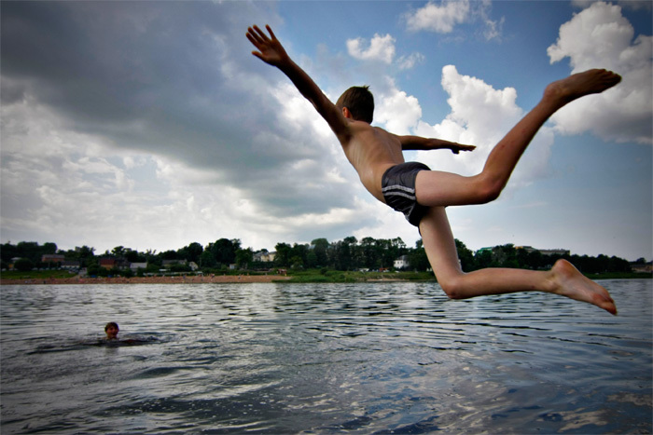](http://images.yandex.ru/yandsearch?p=6&text=%D0%B1%D0%B5%D0%B7%D0%BE%D0%BF%D0%B0%D1%81%D0%BD%D0%BE%D1%81%D1%82%D0%B8%20%D0%BD%D0%B0%20%D0%B2%D0%BE%D0%B4%D0%BE%D0%B5%D0%BC%D0%B0%D1%85%20%D0%BB%D0%B5%D1%82%D0%BE%D0%BC&pos=188&uinfo=ww-1349-wh-673-fw-1124-fh-467-pd-1&rpt=simage&img_url=http://www.bykhov.by/wp-content/uploads/2013/05/utonuli-deti-1.jpg)

**[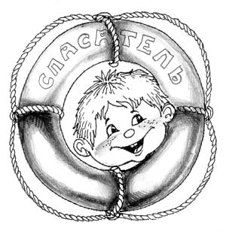](http://images.yandex.ru/yandsearch?p=4&text=%D0%B1%D0%B5%D0%B7%D0%BE%D0%BF%D0%B0%D1%81%D0%BD%D0%BE%D1%81%D1%82%D0%B8%20%D0%BD%D0%B0%20%D0%B2%D0%BE%D0%B4%D0%BE%D0%B5%D0%BC%D0%B0%D1%85%20%D0%BB%D0%B5%D1%82%D0%BE%D0%BC&pos=144&uinfo=ww-1349-wh-673-fw-1124-fh-467-pd-1&rpt=simage&img_url=http://www.27.mchs.gov.ru/upload/iblock/bd9/bd9d27493f0041ff6361d9aae2eff508_98_101.png)ПАМЯТКА для учащихся**

Если тонет человек:

* Сразу громко зовите на помощь: «Человек тонет!»
* Попросите вызвать спасателей и «скорую помощь».
* Бросьте тонущему спасательный круг, длинную веревку с узлом на конце.

Если тонешь сам:

* Не паникуйте.
* Снимите с себя лишнюю одежду, обувь, кричи, зови на помощь.
* Перевернитесь на спину, широко раскиньте руки, расслабьтесь, сделайте несколько глубоких вдохов.
* Прежде, чем пойти купаться, не забудьте взять с собой английскую булавку. Она поможет вам, если в воде начнутся судороги. Если же у вас свело ногу, а булавки при себе нет, ущипните несколько раз икроножную мышцу. Если это не помогает, крепко возьмитесь за большой палец ноги и резко выпрямите его. Плывите к берегу.

[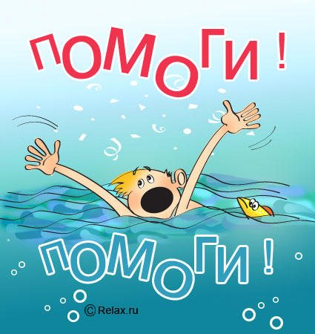](http://images.yandex.ru/yandsearch?p=1&text=%D0%B1%D0%B5%D0%B7%D0%BE%D0%BF%D0%B0%D1%81%D0%BD%D0%BE%D1%81%D1%82%D0%B8%20%D0%BD%D0%B0%20%D0%B2%D0%BE%D0%B4%D0%BE%D0%B5%D0%BC%D0%B0%D1%85%20%D0%BB%D0%B5%D1%82%D0%BE%D0%BC&pos=52&uinfo=ww-1349-wh-673-fw-1124-fh-467-pd-1&rpt=simage&img_url=http://akak.ru/recipes/pictures/000/004/817_big.jpg)